# THEME: GESTION DES FRAIS UNIVERSITAIRES

Concernant le projet, les differentes tables et les colonnes sont les suivants :

**Students:**

* **Nom->**
* **Prenom->**
* **Date_naissance**
* **Image**
* **Matricule**
* **Created_at**
* **Updated_at**
* **Roles ( value :students)**

**Filieres:**

* **Id_filiere**
* **Name_filiere**
* **Description_filiere**
* **Created_at**
* **Updated_at**
* **Matricule_filiere**

**Specialites:**

* **Id_specialite**
* **Nom_specialite**
* **Created_at**
* **Updated_at**
* **Description_filieres**

**Niveaux**

* **Id_filiere**
* **Numero_niveau**
* **Created_at**
* **Updated_at**

**Frais**

**Id_frais**

**1er tranche**

**Reste 1er_tranche**

**2e tranche**

**Reste 2e tranche**

**3e tranche**

**Reste 3e tranche**

**Le shema du MCD sera le suivant**

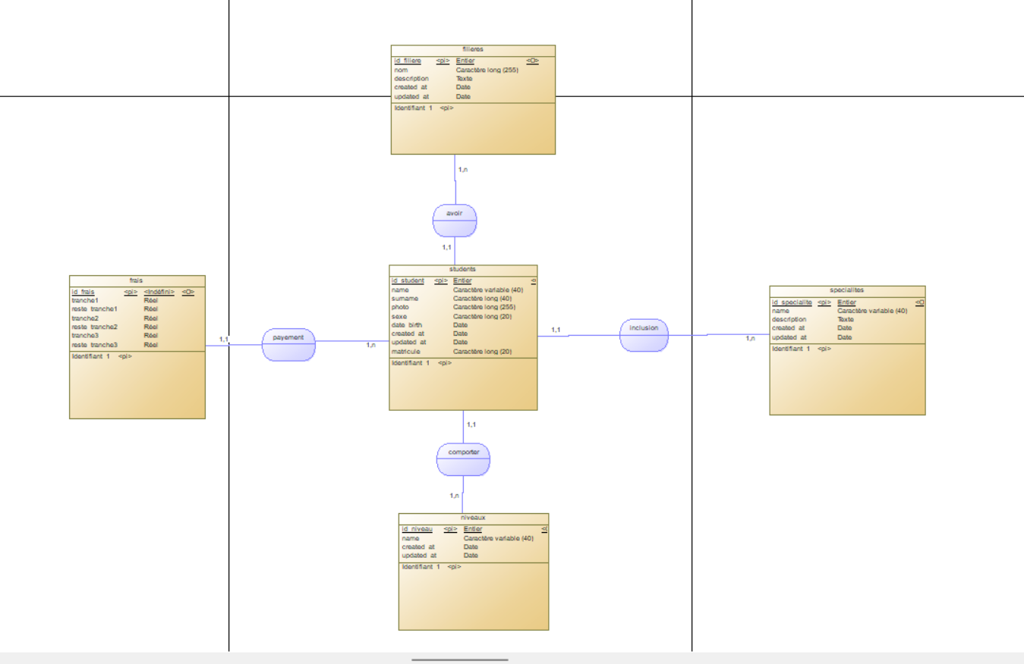

**Les fonctionnalites:**

**Crud pour la table students, filieres, specialites, niveaux, et frais**

**Rappel:**

**Faudrait ajouter les attributs dans la table frais de telle sorte que on a par exemple tranche1_niveau1, tranche2_niveau2,... reste _niveau1,**